Практическая работа №1

Расчет льдохолодильника

ПРАКТИЧЕСКАЯ РАБОТА № 1РАСЧЕТ ЛЬДОХОЛОДИЛЬНИКА

Теоретическая часть

Водный лед в качестве источника холода человек использует с древних времен. Температуры, которые могут быть получены с помощью водного льда, оказываются достаточными дляохлаждения пищевых продуктов и хранения охлажденных грузов. В случае применения льдосоляного охлаждения достигаются более низкие температуры, позволяющие замораживать и хранить мороженые грузы. Сегодня наряду с наиболее распространенным машинным охлаждением используют охлаждение спомощью искусственного и естественного водного льда. Этому способствуют как доступность льда, так и его/особые свойства - большая скрытая теплота плавления 335 кДж/кг и достаточно  
низкая температура тающего льда.

Лед в нашей стране используется для нужд холодильного транспорта, пищевой, химической промышленности, сельского хозяйства и торговли. Ежегодно производится до 4 млн т искусственного технического и пищевого водного льда. Естественного льда заготовляют- обычным и механизированным способами около 15-20 млн т в год. Сухого льда выпускают около 100 тыс. т в год. Водный лед - твердое вещество с кристаллической структурой, образующееся при затвердевании воды. Особенность процесса затвердевания воды - это ее расширение при переходе в твердое состояние. При затвердевании чистая вода расширяется почти на 10%; у соленой воды увеличение объема происходит  
на меньшую величину.

Температура плавления льда (или замерзания воды) понижается с повышением давления. В лабораторных условиях придавлении 4000 МПа можно получить лед, который будет плавиться при температуре -175°С. При атмосферном давлении ледплавится при 0°С, плотность льда рл = 917 кг/м3, теплоемкостьводного льда с, = 2,1 кДж/(кг • К), коэффициент теплопроводности А, = 2,2 Вт/(м • К).

Физико-механические свойства льда при температуре 0°С иатмосферном давлении таковы, что разрушающее напряжениепри сжатии составляет 3,6 МПа, при растяжении - 1,2, при скалывании - 0,6 МПа.

При понижении температуры на 1°С разрушающие напряжения увеличиваются на 5%. Рост напряжений происходит дотемпературы -20°С. При медленных деформациях лед пластичен, при быстрых - хрупок.

Приведенные выше данные относятся к монолитному льдуиз чистой воды. Морская вода замерзает при температуре-1,91°С, при дальнейшем понижении температуры до -8,2°С начинается осаждение сульфата натрия, и при температуре -23°Сиз раствора выпадает хлорид натрия. Так как часть рассола прикристаллизации уходит изо льда, многолетний морской лед настолько опресняется, что из него можно получать питьевую воду.

Физические свойства льдосоляных смесей. При давлениисоли в лед температура плавления смеси понижается по сравнению с температурой плавления чистого льда. Применяя различные соли и создавая различную концентрацию смеси, можнополучить температуры ниже 0°С в довольно широком диапазоне.

Понижение температуры смеси достигается тем, что процесс растворения некоторых солей в воде (льдом) протекает поглощением теплоты, которая берется от смеси. В местах соприкосновения льда с солью образуется раствор, который охлаждается вследствие поглощения теплоты при плавлении льда ирастворении соли в воде. При этом лед также охлаждается ниже0°С.

При добавлении соли в лед температура таяния смеси понижается до криогидратной точки, характеризующей самуюнизкую температуру плавления смеси. При дальнейшем добавлении соли температура таяния не понижается, а, наоборот, повышается. Изменение температуры таяния смеси льда с солью(или обратный процесс - замерзание раствора воды с солью)видно на диаграмме (прил. I, рис. 3).

Смеси, имеющие концентрацию в эвтектической точке, соответствующую криогидратной точке, плавятся при постояннойи самой низкой температуре для смеси льда и данной соли.Смесь хлорида натрия NaCl со льдом, содержащая 23,1% соли, представляет собой эвтектический раствор, который плавитсяпри21,2°С а смесь хлорида кальция СаС12, содержащая 29,9%  
соли, - при555°С.

Холодопроизводительность смеси с понижением температуры плавления уменьшается. При замораживании водных растворов различных солей сконцентрацией, соответствующей криогидратной точке, получают лед, называемый эвтектическим. Эвтектический лед представляет собой однородный твердый раствор, состоящий из кристаллов льда и соли. Такой лед имеет постоянную низкую температуру плавления, сответствующую криогидратной точке.Физические свойства эвтектического льда зависят от вида соли,входящей в его состав.

Холодопроизводительность эвтектического льда, соответствующая теплоте плавления, больше, чем холодопроизводительность эвтектической льдосоляной смеси (холодопроизводительность смеси льда с NaCl - 193 кДж/кг, а эвтектического льда -236 кДж/кг). Объясняется это тем, что часть холодопроизводительности расходуется на понижение температуры смеси.

Для замораживания эвтектических растворов используютгерметически закрытые металлические формы объемом 5-8 л,называемые зероторами. Их заполняют на 90-92% с учетом объемного расширения раствора при замерзании. Эвтектическиерастворы, заполняющие зероторы, замораживает на специальных зарядных станциях в воздухе или в рассоле. Замораживаниев рассоле происходит быстрее, но при этом зероторы подвергаются усиленной коррозии.

К устройствам с ледяным и льдосоляным охлаждением относят ледники, ледяные склады, холодильники с решетчатымикарманами и металлическими баками, а также холодильники сциркуляцией рассола.

Ледники - это простейшие стационарные сооружения, охлаждаемые водным льдом. В конце зимы ледники заполняютестественным льдом в количестве, достаточном для их охлаждения в течение всего весенне-летне-осеннего периода. В ледниках поддерживается температура 4-8°С и относительная  
влажность воздуха около 90%.

Распространены ледники с внутренним или боковым расположением льда (рис. 1). Наружные ограждения ледника имеюттепловую изоляцию. Стены, разделяющие камеры с отделениями для льда, также изолируют для предотвращения выпадениявлаги. Во внутренней стене внизу и вверху устраивают окна дляциркуляции воздуха. Воздух охлаждается при непосредственном соприкосновении со льдом. Перед камерами устраиваюттамбур с выходом на север.

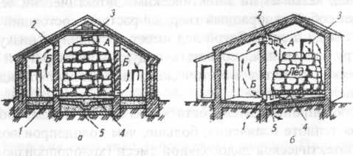

Рис. I. Ледники:

а-с внутренним расположением льда, б-с боковым расположением льда; А - льдохранилище, Б - камеры хранения;

1 - окно для поступления холодного воздуха в камеру,

2 — окно для отвода отепленного воздуха из камеры, 3 — воздуховод,

4 - напольная решетка из бревен, 5 - слив талой воды

Для набивки ледников льдом используют специальные люки. В отделении для льда пол делают водонепроницаемым с уклоном к середине для стока и отвода талой воды. На пол кладутрешетки или жерди с хворостом. Лед укладывают плотнымиштабелями с отступами от стен для циркуляции воздуха.

Ледяные склады. Основным видом ледяных складов явля-  
ется склад Крылова (рис. 2). Лед в нем служит и средством ох-  
лаждения (аккумулятор естественного холода), и строительным  
материалом (склад строится изо льда путем его наморажива-  
ния). В монолитном ледяном массиве 1 предусмотрены холо-  
дильные камеры, объединенные единым общим коридором.  
Основанием склада является ледяная площадка толщиной 0,8 м,  
намороженная в котловане. Для возведения стен и сводчатого  
потолка на площадке строят деревянную опалубку, на которую  
намораживают лед до получения массива нужного размера. После  
намораживания опалубку снимают. Площадь камер - 24-30 м2,  
ширина коридора - 3 м, высота камер и коридора у стен - 2,8, а в  
центре - 3,2, толщина стен - 2-3, потолка - 2 м.

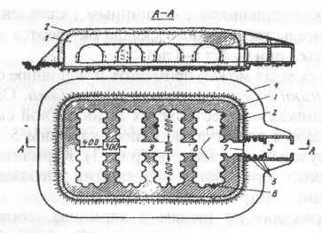

Рис. 2. Ледяной склад Крылова:

1 - ледяной массив; 2 - тамбур; 3 -- земляная насыпь; 4 - изоляция;

5 - прибор льдосоляного охлаждения; б - ниша для приборов охлаждения;

7полог; 8 - камеры; 9-коридор

Снаружи ледяной массив покрывают слоем изоляционного  
материала (соломенные маты, древесные опилки или торф)  
толщиной не менее 1 м. При укладке изоляцию орошают водой  
и промораживают. Это защищает ледяной массив от подтаива-  
ния с наружной стороны, потому что тепло, поступающее сна-  
ружи в теплое время года, в этом случае задерживается в самом  
слое изоляции и расходуется на таяние льда в изоляции. В ниж-  
ней части укрытия делают земляные откосы, чтобы изоляция не  
оползала. Выходы в тамбуры 2 закрывают изолированными  
дверьми, а вход в склад завешивают брезентом.

Чтобы предохранить массив от подтаивания изнутри, в  
складе поддерживают температуру -0,5...-1,5°С. Для этого в  
стенках камер и коридоров устраивают ниши с решетчатыми  
карманами, в которые загружают льдосоляную смесь. Такие же  
карманы находятся в тамбуре. Под карманами ставят бочки для  
сбора рассола, образующегося при таянии льдосоляной смеси. С  
помощью льдосоляных смесей температуру в складе можно по-  
низить до -6°С, а в северных районах и до -12°С. Необходимый  
для охлаждения лед вырубают из пола камеры и коридоров. По-  
этому ежегодно в зимнее время в складах намораживают полы. В  
это же время промораживается оттаявший слой изоляции. Ледяные  
склады рекомендуется строить в северной климатической зоне.  
Стоимость сооружения ледяных складов в 5-6 раз меньше стоимости обычных холодильников с машинным охлаждением. Все затраты на строительство ледяного склада окупаются за 2-3 года, а  
эксплуатироваться они будут 6-8 лет.

В ледяных складах можно применить и машинное охлаждение.

Холодильники с решетчатыми карманами. Охлаждение в  
этих холодильниках осуществляется льдосоляной смесью, которую закладывают в решетчатые ящики-карманы 5, установленные вдоль наружных стен камеры (рис. 3). Карманы загружаются льдом и солью через люк в перекрытии. Ограждение карманов 3 выполнено в виде жалюзи.

Воздух проходит по щелям в карманах, соприкасается с  
льдосоляной смесью и охлаждается до -Ю...-12°С. Для улучше-  
ния циркуляции воздуха нередко перед карманом устанавлива-  
ют направляющий щит 2. Под карманом размещают поддон  
4 для сбора образовавшегося рассола и отвода его в канализа-  
цию.

Поверхность льда в решетчатых карманах непостоянна и  
уменьшается по мере таяния смеси. Для создания равномерной  
концентрации по высоте рекомендуется нижнюю треть объема  
кармана загружать чистым льдом, середину - смесью льда с  
40% примешиваемой соли и верхнюю треть - смесью льда с оставшимися 60% соли.

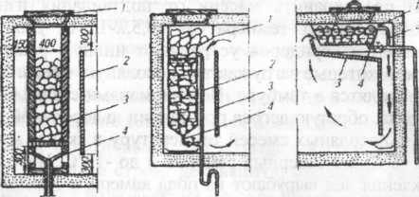

Холодильники с металлическими баками. Приборами охлаждения в холодильниках служат баки из оцинкованной сталитолщиной 2 мм, загруженные льдосоляной смесью. Баки бываютпристенные и потолочные (рис. 3 а, б, в). В них предусмотренапереливная труба 2 для поддержания постоянного уровня заполнения рассолом постоянной поверхности охлаждения.

а б

в

Рис. 3. Холодильники с льдосоляным охлаждением:а - с решетчатыми карманами, б - с пристенными баками; в - с потолочными баками

Для лучшей циркуляции воздуха устанавливают щиты 3.  
Рассол из баков выпускают через сливную трубу 4.

Охлаждение с помощью баков имеет недостатки: коррозия  
стальных стенок бака и возможность протечки рассола, образование инея на поверхности баков. Пристенные баки и решетчатые карманы занимают полезную площадь (примерно 25%), апотолочные - полезную высоту камеры.

Холодильники с циркуляцией рассола. Камеры охлаждаются холодным рассолом, образовавшимся при таянии льдосоляной смеси в отдельно стоящем баке. Вынесенные за пределыхолодильных камер емкости для льдосоляной смеси позволяютболее рационально использовать их объем. Циркуляция рассолав этих системах льдосоляного охлаждения бывает принудительная и естественная.

Задание 1

Рассчитать ледник с боковым расположением льда для кол-  
хоза, находящегося в Алтайском крае. Предусмотреть камеры  
хранения общей емкостью G с температурой tK.

Исходные данные для расчета принять из таблицы 1.

Таблица 1 - Исходные данные для расчета

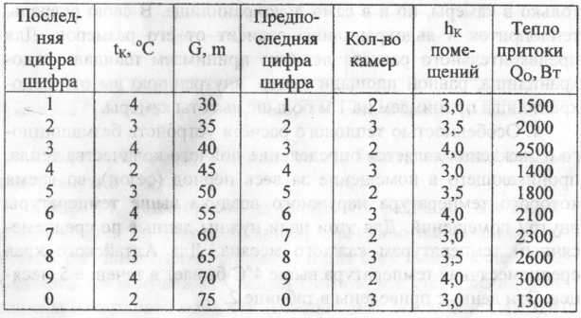

1. Грузовой объем камер:

$$V_{гр}=\frac{G}{q_{V}}$$

где qv - норма нагрузка на 1 м3 грузового объема камер, для ма-  
лых камер - 250-350 кг/м3.

2. Грузовая площадь камер:

$F_{гр}=\frac{V_{гр}}{(h_{K}-0.5)}$

Строительная площадь камер:

$$F_{стр}=\frac{F_{гр}}{β_{F}}$$

где βF- коэффициент использования площади камер хранения.

Если площадь камеры от 20 до 100 м2 - βF = 0,65;

от 100 до 400 м2 - βF = 0,70;  
от 400 и выше м2 - βF = 0,80.

Количество камер принять согласно заданию. Располагать  
камеры по боковым сторонам льдохранилища. Высоту камер  
принимаем из таблицы 1.

3. Размерами льдохранилища приходится сначала задаваться, так как его размеры зависят от величины теплопритока не только в камеры, но и в само льдохранилище. В свою очередь, теплоприток в льдохранилище зависит от его размеров. Для предварительного расчёта ледника принимаем площадь льдохранилища, равной площади камер, внутреннюю высоту льдохранилища принимаем на 1 м больше высоты камеры.

4. Особенностью теплового расчёта устройств безмашинного охлаждения является определение полного количества тепла, проникающего в помещение за весь период (сезон), во время которого температура наружного воздуха выше температуры внутри помещений. Для этой цели нужны данные по среднемесячным температурам каждого месяца. Для Алтайского края среднемесячная температура выше 4°С бывает в течение 5 месяцев. Эти данные приведены в таблице 2.

Таблица 2 - Температуры для Алтайского края в теплый период

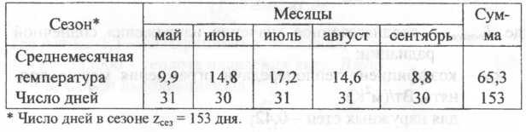

Результаты расчета теплопритоков через ограждения свести  
в таблицу 3.

Таблица 3 - Итоговая таблица расчета теплопритоков

|  |  |  |  |  |  |  |  |  |  |  |
| --- | --- | --- | --- | --- | --- | --- | --- | --- | --- | --- |
| Камера | Назначение | Темп-ра в камере, оС | Обозначение ограждения | Длина ограждения, м | Ширина или высота, м | Площадь, м2 | Коэффициент теплопередачи, Вт/м2К | Темп-ра вне камеры, ОС | Теплопритоки через ограждения, Вт | |
| Q1Т, Вт | Q1С, Вт |
| 1 | 2 | 3 | 4 | 5 | 6 | 7 | 8 | 9 | 10 | 11 |
|  |  |  | СНВ |  |  |  |  |  |  |  |
| СВз |  |  |  |  |  |  |  |
|  |  |  |  |  |  |  |  |
|  |  |  |  |  |  |  |  |
|  |  |  |  |  |  |  |  |
|  |  |  |  |  |  |  |  |
|  |  |  |  |  |  |  |  |
| Итого: | | | | | | | |

Примечание. СНв – стена наружная восточная, СВз – стена внутренняя западная

Графа 6. К внутренней высоте прибавить толщину покрытия, равную 0,4 м.

Графа 11. Теплоприток от солнечной радиации для ледников считается по средне сезонному значению напряжения солнечной радиации (прил I , табл. 1) и для всех поверхностей, подвергающихся облучению. Следует считать, что стены ледника окрашены известковой побелкой (коэффициент поглощенияа= 0,4),а крыша покрыта толем (коэффициент поглощения а= 0,91).

Этот теплоприток определяется по формуле:

$$Q_{1C}=\frac{aJ_{теплсез}}{α_{Н}}k_{H}F_{H}, Вт$$

где Jтеплсез - среднесезонное значение напряжения солнечнойрадиации;

кн - коэффициент теплопередачи офаждения можно принять, Вт/(м2К):  
для наружных стен - 0,42;  
для внутренних стен - 0,31;  
для пола - 0,29;  
для перекрытия - 0,47;

ан- коэффициент теплоотдачи от воздуха к поверхности  
ограждения можно принять 23 Вт/(м2К).

Теплоприток от разности температур:

$$Q_{1T}=k_{H}F_{H}\left(t_{H}-t_{K}\right), Вт$$

где FH- площадь соответствующего ограждения, м .

5. Для определения теплопритока от продуктов считаем, чтооборачиваемость продуктов в леднике В -40 раз/год, и продук-  
ты поступают в ледник при температуре, равной средней темпе-  
ратуре сезона, т.е. при t„p —13,1°С, и охлаждаются до темпера-  
туры камеры, т.е. до tK = 4°С. Теплоёмкость охлаждённых продуктов считаем Спр= 3,35 кДж/(кг-град), тогда количество грузов, поступающих в ледник за сезон, будет

$$G_{пр}=BG, кг/сезон$$

$Q_{2пр}=G_{пр}С_{пр}\left(t_{пр}-t_{k}\right), кДж/сезон$

а теплоприток от продуктов

6. Эксплуатационные теплопритоки Q4, т.е. теплопритоки от  
освещения, от пребывания людей, от открывания дверей и др.  
считаем в размере 20% от Qt для камер и 5% от Q1для льдохранилища.

7. Общий теплоприток в камеры

$$Q_{k}=Q_{1}+Q_{2}+Q_{4}, Вт$$

Общий теплоприток в льдохранилище

$$Q_{л}=Q_{1}+Q_{4}, Вт$$

Всего теплоприток в ледник

8. Количество льда, которое должно находиться в льдохранилище:

$$G_{л}=\frac{Q_{ледн}}{r}n, кг$$

где п= 1,2-1,3 - коэффициент запаса льда;  
r = 335000 - теплота плавления льда, Дж/кг.

9. Объем льдохранилища

$$V_{л}=\frac{G_{л}}{γ_{л}β_{V}}, м^{3}$$

где $γ_{л}$ = 800 - объемная масса льда; для льда в крупных кусках,  
кг/м3;

= 0,9 - коэффициент заполнения объема льдохранилища.

Если принятые выше размеры льдохранилища меньше не-  
обходимого объема, то площадь льдохранилища должна быть  
увеличена. После коррекции размеров льдохранилища делаем  
вновь расчеты теплопритоков только в льдохранилище.

10. Расчет теплопритока через ограждения льдохранилища  
свести в таблицу 4.

Таблица 4 - Сводная таблица теплопритоков

|  |  |  |  |  |  |  |  |  |  |  |
| --- | --- | --- | --- | --- | --- | --- | --- | --- | --- | --- |
| Камера | Назначение | Темп-ра в камере, оС | Обозначение ограждения | Длина ограждения, м | Ширина или высота, м | Площадь, м2 | Коэффициент теплопередачи, Вт/м2К | Темп-ра вне камеры, ОС | Теплопритоки через ограждения, Вт | |
| Q1Т, Вт | Q1С, Вт |
| 1 | 2 | 3 | 4 | 5 | 6 | 7 | 8 | 9 | 10 | 11 |
|  |  |  |  |  |  |  |  |  |  |  |
|  |  |  |  |  |  |  |  |
|  |  |  |  |  |  |  |  |
|  |  |  |  |  |  |  |  |
|  |  |  |  |  |  |  |  |
|  |  |  |  |  |  |  |  |
|  |  |  |  |  |  |  |  |
| Итого: | | | | | | | |

11. Общий теплоприток в льдохранилище

12. Всего теплоприток в ледник

13. Количество льда, которое должно находиться в льдохра-  
нилище

14. Объем льдохранилища

$$V_{л}=\frac{G_{л}}{γ_{л}β_{V}}, м^{3}$$

Объём по принятым размерам льдохранилища должен сов-  
падать с полученным объемом льдохранилища, рассчитанного в  
пункте расчета 13.

15. Объем циркулирующего в леднике воздуха

$$V=\frac{Q_{k}}{ρ_{B}(i_{k}-i_{л})}$$

где QK - теплоприток в камеры;

- плотность воздуха в камере, кг/м3;

- энтальпия воздуха в камере при заданных условиях,  
Дж/кг;

- энтальпия воздуха, выходящего из льдохранилища, при  
температуре воздуха льдохранилища и его влажности  
ср= 95%, Дж/кг;

- определяются по диаграмме i-d (прил. I, рис. 3).

1. Напор, обеспечивающий циркуляцию воздуха

$$∆P=H\left(ρ_{ВЛД}-ρ_{В}\right)g, н/м^{2}$$

где Н - высота столба воздуха по осям циркуляционных окон, м  
(рис. 1);

Рвлд - удельный вес воздуха, выходящего из льдохранилища.

16. Часть напора, затрачиваемого на сопротивление в окнах,  
считаем равной 60% от общего напора

$${∆P}_{ч}=0,6∆P$$

17.Скорость движения воздуха в окнах

$$ϑ=φ\sqrt{\frac{2∆P_{ч}}{ρ_{к}}}$$

где $φ$ = 0,8 - коэффициент скорости.

18. Площадь и число циркуляционных окон

$$F_{ok}=\frac{V}{ϑ}$$

Считаем высоту циркуляционных окон hOK = 0,2 м.

19. Длина окон

20. Принимаем исходя из расчета количество верхних окон  
(всасывающих).

Число (подающих) окон принимаем вдвое больше верхних  
окон.

Начертить план и разрез ледника (прил. I, рис. 1,2).

**Задание 2**

Рассчитать поверхность и объем охлаждающих приборов  
(карманов) систем камерного льдосоляного охлаждения для по-  
мещения с температурой tK.

План помещения принять из задания 1. Высота помеще-  
нияh, теплоприток в помещение - Q0. Определить количество  
ежедневно загружаемого льда и соли.

***Решение***

1. Перепад между температурой воздуха в камере и темпе-  
   ратурой льдосоляной смеси при непосредственном охлаждении  
   обычно принимают 6-8°С. Задаваясь перепадом температур, оп-  
   ределяем температуру льдосоляной смеси. По этой температуре  
   могут быть определены концентрация соли в смеси, плавящейся  
   при температуре tK; плотность раствора, теплоемкость раствора.
2. Холодопроизводительность 1 кг льдосоляной смеси

$$q_{лс}=\left(1-ξ_{с}\right)\left(335+0,5t_{cм}\right)-r_{раст}+ξ_{с}С_{с}t_{см}+С_{р}t_{p}, кДж/кг$$

где $r_{раст}$- теплота растворения хлористого натрия в воде  
(прил. I, табл. 2);

- теплоемкость соли, кДж/(кг К);

СР - теплоемкость жидкого раствора (рассола), кДж/(кг К);  
tp - температура спускаемого рассола; в связи с тем, что в  
карманах теплота рассола не используется, имеет тем-  
пературу смеси.

$ξ_{с}$– концентрация соли в смеси.

1. Количество (масса) ежесуточно загружаемой льдосоляной  
   смеси

$$G_{см}=\frac{Q_{0}}{q_{лс}}, кг/сут$$

Из этого количества:

соли

льда

4. Необходимая боковая поверхность карманов:

$$F=1,2 \frac{Q_{0}}{α_{усл}(t_{k}-t_{см})}, м^{2}$$

где асп- 5,82 - 8,14, Вт/(м2К) - условный коэффициент тепло-  
отдачи от воздуха ко льду, отнесенной к поверхности  
кармана;

1, 2 - коэффициент увеличения расчетной поверхности кар-  
мана, что позволяет допустить стаивание 40% объема  
льда в карманах.

5. Ежесуточно количество загружаемой смеси должно зани-  
мать 40% объема кармана. Объем ежесуточной загружаемой  
смеси

$$V_{см}=\frac{G_{см}}{γ_{см}}, м^{3}$$

где $γ_{см}$- объемная масса льдосоляной смеси, кг/м3.  
Общий объем охлаждающих приборов (карманов)

6. Для определения размера карманов задаемся глубиной  
карманов, беря ее минимальный размер д = 0,25 м. Высоту кар-  
манов принимаем 2,4 м. Карманы можно расположить по боко-  
вым сторонам помещения.

Общую длину кармана обозначим L. Тогда

*F = 2(L + 0,25)2,4.*

Отсюда можно определить длину карманов L.

Длина отдельного кармана

*l = L/4*

Объём карманов

*V = l4hδ,* м3.

Выбираем объём карманов V так, чтобы производить за-  
грузку льдосоляной смеси один раз в два дня. Глубина карманов  
определяется из уравнения

$$h=\frac{V}{4lδ}, м$$

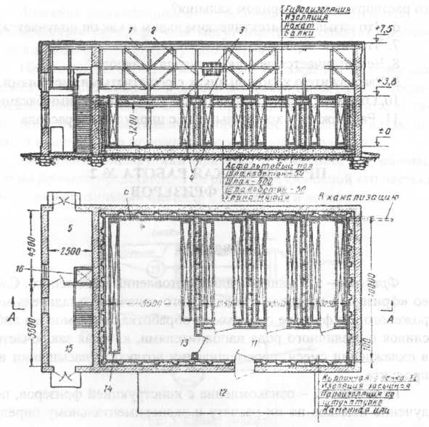

Рис. 4. План и разрез холодильника с льдокарманным охлаждением:

1 — прогон; 2 - стойки; 3 -люк для загрузки; 4 - решетчатые карманы;  
5 — склад соли; 6 - лоток для рассола;7 - камера молочная;

8 - камера мясная; 9 - камера рыбная; 10- камеры различных  
продуктов; 11- коридор; 12 - платформа; 13 - изоляционные двери;  
14 -решетчатые карманы сдвоенные; 15 - помещение  
для загрузки льда; 16 - подъемник

***Контрольные вопросы***

1. Назовите особые свойства льда.
2. Какова особенность процесса затвердевания воды?
3. Назовите физико-механические свойства льда.
4. Какая самая низкая температура плавления эвтектическо-  
   го раствора льда с хлоридом натрия?
5. Какая самая низкая температура плавления эвтектическо-  
   го раствора льда с хлоридом кальция?
6. Что называют эвтектическим льдом и как он получается?
7. Что такое зеротор?
8. Чем отличается ледник от склада ледяного?
9. Расскажите о холодильниках с решетчатыми карманами.
10. Охарактеризуйте холодильники с металлическими баками.
11. Расскажите о холодильниках с циркуляцией рассола.

Приложение I

Таблица 1 – Расчетные напряжения солнечной радиации для Алтайского края

|  |  |  |
| --- | --- | --- |
| Ориентация поверхности | Среднесуточное напряжениеIc, Вт/м2 | |
| для самого теплого месяца | для сезона |
| Горизонтальная | 255 | 192 |
| Ю | 70 | 110 |
| Ю-З | 93 | 104 |
| З | 104 | 87 |
| В | 104 | 87 |
| С-З | 64 | 41 |
| С-В | 64 | 41 |

Таблица 2 – Теплота растворения соли NaCl в воде

|  |  |  |
| --- | --- | --- |
| Плотность при 150С | Концентрация соли, % | Теплота растворения, кДж/кг |
| 1,03  1,04  1,05  1,06 | 4,3  5,6  7,0  8,3 | 5,03  6,3  7,3  8,3 |
| 1,07  1,08  1,09  1,10  1,11 | 9,6  11,0  12,3  13,6  14,9 | 9,0  9,6  10,0  10,3  10,6 |
| 1,12  1,13  1,14  1,15 | 16,2  17,5  18,8  20,0 | 10,7  10,8  10,7  10,6 |
| 1,16  1,17  1,755 | 21,2  22,4  23,1 | 10,5  10,2  10,1 |

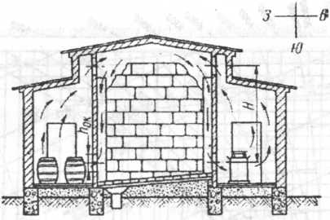

Рис 1. Разрез холодильника

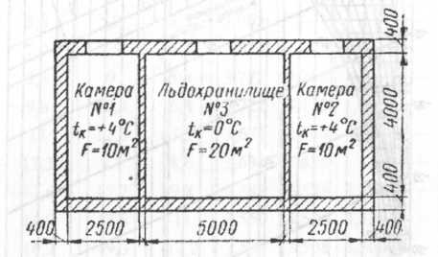

Рис. 2. План холодильника

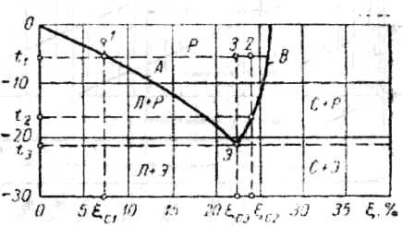

Рис. 3. Фазовая диаграмма для раствора хлористого натрия и воды

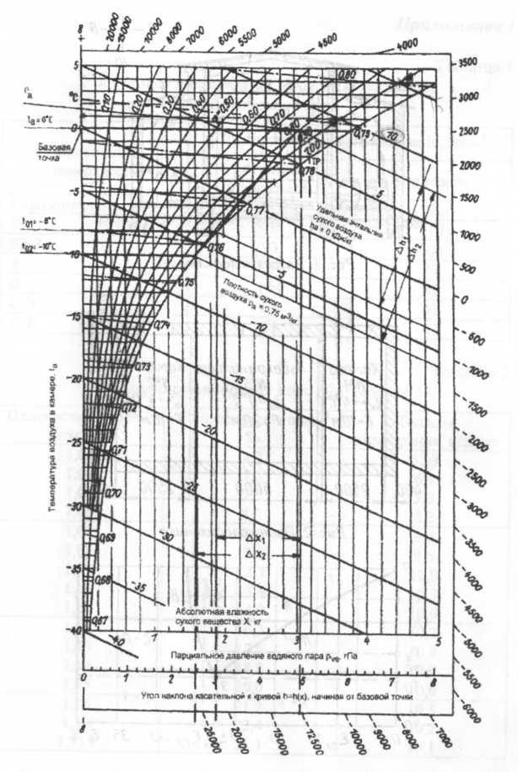

Рис 4. Диаграмма влажного воздуха i-d

Таблица 3 – Физические свойства рассола хлорида натрия

|  |  |  |  |  |  |  |  |  |
| --- | --- | --- | --- | --- | --- | --- | --- | --- |
| Плотность при +500С | Содержание соли, % | | Температура замерзания, 0С | Удельная теплоемкость, кДж/(кг*К) | | | | |
| в растворе | на 100 частей воды | 0 | -5 | -10 | -15 | -20 |
| 1,00  1,01  1,02  1,03  1,04  1,05  1,06  1,07  1,08  1,09  1,10  1,11  1,12  1,13  1,14  1,15  1,16  1,17  1,175*  1,18  1,19  1,20  1,203 | 0,1  1,5  2,9  4,3  5,6  7,0  8,3  9,6  11  12,3  13,6  14,9  16,2  17,5  18,8  20,0  21,2  22,4  23,1  23,7  24,9  26,1  26,3 | 0,8  1,5  3,0  4,5  5,9  7,5  9  10,8  12,3  14  15,7  17,5  19,3  21,2  23,1  25  26,9  29  30,1  31,1  33,1  35,3  35,7 | 0  -0,9  -1,8  -2,6  -3,5  -4,4  -5,4  -6,4  -7,5  -8,6  -9,8  -11  12,2  -13,6  -15,1  -16,6  -18,2  -20  -21,2  -17,2  -9,5  -1,7  0 | 4,191  4,074  4,003  3,940  3,965  3,827  3,772  3,722  3,676  3,630  3,588  3,550  3,533  3,475  3,441  3,408  3,375  3,341  3,328  3,312  3,282  3,257  3,249 | -  -  -  -  -  -  3,768  3,718  3,668  3,626  3,584  3,546  3,508  3,471  3,437  3,404  3,370  3,337  3,324  3,308  3,278  -  - | -  -  -  -  -  -  -  -  -  -  3,580  3,538  3,500  3,467  3,429  3,385  3,362  3,333  3,320  3,303  -  -  - | -  -  -  -  -  -  -  -  -  -  -  -  -  -  3,421  3,387  3,354  3,328  3,316  3,299  -  -  - | -  -  -  -  -  -  -  -  -  -  -  -  -  -  -  -  -  3,320  3,308  -  -  -  - |

Таблица 4 – Физические свойства рассола хлорида кальция CaCl2

|  |  |  |  |  |  |  |  |  |
| --- | --- | --- | --- | --- | --- | --- | --- | --- |
| Плотность при +500С | Содержание соли, % | | Температура замерзания, 0С | Удельная теплоемкость, кДж/(кг*К) | | | | |
| в растворе | на 100 частей воды | 0 | -10 | -20 | -30 | -40 |
| 1.00  1,05  1,10  1,15  1,16  1,17  1,18  1,19  1,20  1,21  1,22  1,23  1,24 | 0,1  5,9  11,5  16,8  17,8  17,9  19,9  20,9  21,9  22,8  23,8  24,7  25,7 | 0,1  6,3  13  20,2  21,7  23,3  24,9  26,5  28,0  29,6  31,2  32,9  34,6 | 0  -3,0  -6,1  -12,7  -14,2  -15,7  -17,4  -19,2  -21,2  -23,3  -25,7  -28,8  -31,2 | 4,199  3,831  3,500  3,224  3,174  3,127  3,036  3,044  3,002  2,964  2,931  2,897  2,868 | -  -  -  3,199  3,153  3,107  3,060  3,019  2,977  2,939  2,906  2,872  2,843 | -  -  -  -  -  -  -  -  2,952  2,914  2,880  2,877  2,818 | -  -  -  -  -  -  -  -  -  -  -  -  2,793 | -  -  -  -  -  -  -  -  -  -  -  -  - |

Таблица 5 – Физические свойства сухого воздуха

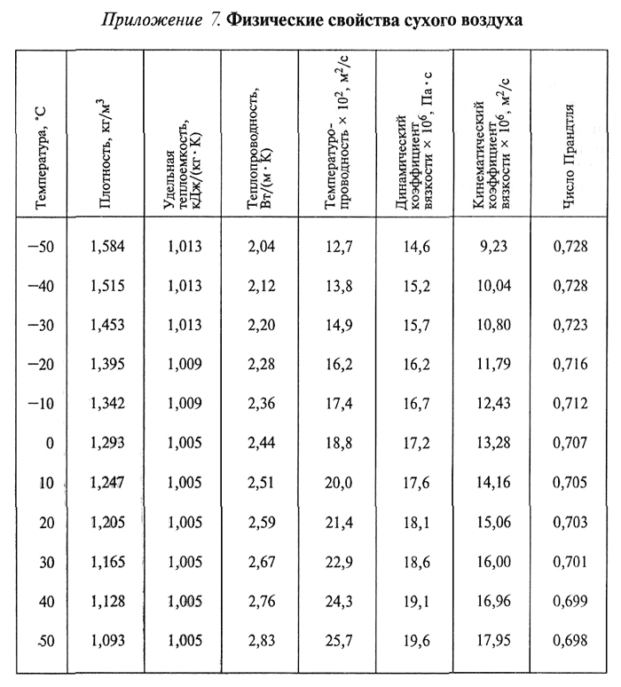

Энтальпия (теплосодержание) влажного воздуха — это количество содержащейся в нем теплоты, отнесенное к 1 кг сухого воздуха (кДж/кг сух. возд.) ,

I=Св t + (t + Сп t) d/1000,

где Св — удельная теплоемкость сухого воздуха, равная 1,005 кДж / (кг•град) ; t — температура влажного воздуха;

I — скрытая теплота парообразования (I ≈ 2500 кДж/кг) ;

Сп — теплоемкость пара [Сп = 1,8 кДж/(кг•град)] ;

d — влагосодержание (на 1 кг сух. возд.) .

Как видно, энтальпия влажного воздуха складывается из энтальпии сухого воздуха (I с. в= Cв t) и энтальпии водяного пара (Iп = (2500+ 1,80t)d/1000).  
  
Если у Вас воздух сухой с нулевой влажностью, тогда d = 0 и формула сводится к выражению I = Св t. Подставляете сюда нужную температуру и рассчитываете энтальпию.

Таблица 6 –Энтальпия газов и газовых смесей при различных температурах (Дж/моль

|  |  |  |  |  |  |  |
| --- | --- | --- | --- | --- | --- | --- |
| Температура, °С | Воздух (сух.) | O2 | N2 | NH3 | NO | Водяной пар |
| 100 | 2834,5 | 2960,0 | 2867,9 | 3617,4 | 2897,2 | 3311,7 |
| 200 | 5706,6 | 6008,1 | 5802,9 | 7548,8 | 5890,6 | 6753,3 |
| 300 | 8620,6 | 9143,9 | 8800,6 | 11790,0 | 8951,4 | 10320,4 |
| 400 | 11568,1 | 12355,2 | 11852,8 | 16315,9 | 12087,3 | 14004,8 |
| 500 | 14553,3 | 15637,7 | 14967,8 | 21126,6 | 15286,0 | 17843,3 |
| 600 | 17576,2 | 18987,1 | 18133,0 | 26188,4 | 18555,9 | 21725,3 |
| 700 | 20636,7 | 22995,2 | 21352,2 | 31497,3 | 21867,0 | 25757,2 |
| 800 | 23739,1 | 25853,5 | 24614,2 | 37040,6 | 25254,8 | 29897,9 |
| 900 | 26875,0 | 29357,8 | 27925,9 | 42814,2 | 28679,6 | 34143,3 |
| 1000 | 30048,6 | 32904,0 | 31279,6 | 48780,4 | 32133,7 | 38493,4 |